**Labbrapport- Reduktion av bensofenon**

**Nacka Gymnasium**

**Emil Nygren**

NN3a

Labbrapport- Reduktion av besofenon

# Sammanfattning:

I denna laboration framställdes difenylmetanol genom att bensofenon reducerades med natriumborhybrid som reduktionsmedel.

# Introduktion

Di fenyl metanol är en sekundär alkohol, vilket också är känd som benzhydrol. Den används bland annat i parfymindustrin för att binda till flyktiga ämnen hos parfymen samt som terminerings grupp vid polymerisations reaktioner.

## Bild

Reaktionsformel för bildning av difenylmetanol:

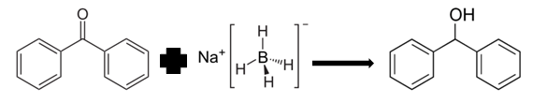

Reaktionsmekanismen för Kondensationsreaktionen vid bildning av ASA:

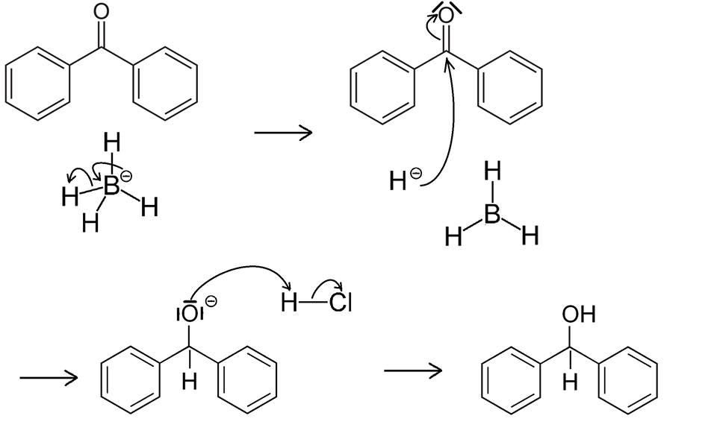

OH

## Metod:

## Materiel

* Bensofenon
* Metanol
* Natriumborhybrid
* Koncentrerad saltsyra
* E-kolvar 100 cm3
* Bägare 400 cm3 , 100 cm3 och 50 cm3
* Värmeplatta/ vattenbad
* Omrörare
* Termometer
* Våg
* Mätglas
* Iskallt vatten
* Is
* Büchnertratt
* Filterpapper

## Utförande

* I en bägare löstes 3,0 g bensofenon i 20 cm3 metanol. I en annan bägare löstes 0,70g natriumborhybrid i iskalltvatten.
* Natriumborhybridlösningen tillsattes därefter till besofenonlösningen. Temperaturen hölls under 45ºC genom omrörning.
* Under ca 15 minuter rördes blandningen om tills difenylmetanolen hade fällts ut.
* Blandningen renades därefter från överskott av natriumborhybrid genom att 100g is tillsattes och 7 cm3 saltsyra.
* Difenylmetanolen filtrerades i en büchnertratt och kristallerna tvättades ytterligare två gånger med 30 cm3 vatten.
* Difenylmetanolen läts torkas och sedan vägdes och smältpunkten på produkten kontrollerades.

# Resultat:

Ingångs element:  
Bensofenon : 3,0g  
Natriumborhybrid: 0,70 g

Utgående element:  
Vikt Filterpapper: 0,354 g  
Vikt benzhydrol med filter papper =2,774 g  
Vikt benzhydrol utan filter papper: 2,774g-0,354 g = 2,42 g

|  |  |  |
| --- | --- | --- |
| Teoretiska massa av benzhydrol (difenylmetanol) | | |
| Bensofenon | Natriumborhybrid | Difenylmetanol |
| m= 3,0 g | m=0,7 g | m=? |
| M= 182,217 g/mol | M =37,833 g/mol | M= 184,23 g/mol |
| n=m/M= 0,016 mol | n=m/M= 0,019 mol | n= n (bensofenon)= 0,016 mol |
| Bensofenon är den avgörande reaktanten för Natriumborhybrid finns i överskott. | | m=n*M= 3,033 g |

Utbytet:

$$Utbyte=\frac{Praktiska massan}{Teoretiska massan}= \frac{2,420 g}{3,033 g}≈0,8=80 \%$$

Resultatet blev ett utbyte på 80 %.

Smältpunkten för produkten mättes till 63,4 ºC.

# Diskussion:

## Slutsats

Framställningen av Difenylmetanol genom reduktion av bensofenon med natriumborhybrid som reduktionsmedel gav ett utbyte på 80% av den massa som teoretiskt sätt går att framställa utan några förluster. Vilket är ett bra utbytesvärde.

Vägningen av ämnena kan skett med några decimaler fel. Delar av ämnet kan ha gått förlorat vid överföring mellan E-kolv till Büchnertratten samt vid själva filtreringen.

# Referenser:

Kemiboken 2 Hans Borén, Monika Larsson, Birgitta Lindh, Johanna Lundström, Maud Ragnarsson, Sten-Åke Sundkvist

<http://www.ne.se/lang/acetylsalicylsyra>

<https://sv.wikipedia.org/wiki/Acetylsalicylsyra>